22 АПРЕЛЯ 2020 ГОДА, СРЕДА
Дистанционное обучение детей первой младшей группы оздоровительной направленности.
Тема занятия | Пошаговая инструкция | Предполагаемый результат
Экспериментирование  "Цветы открывают лепестки"  Физминутка «на лугу» | очень интересный эксперимент с бумажными цветами. Вырезать из цветной бумаги цветы с длинными лепестками. Дети сворачивают лепестки к середине цветка (при помощи родителей) и опускают в ёмкость с водой. Большой восторг вызывает процесс открывания лепестков. Дети выбирают по желанию цветочки определённого размера и цвета.  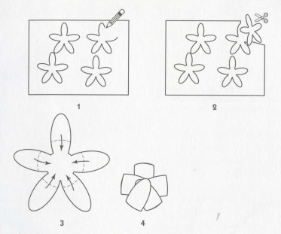  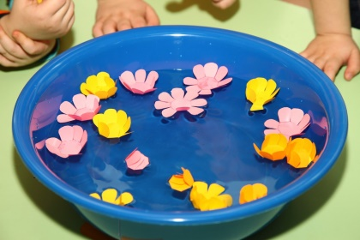  Вместе по лугу идем, (Ходьба на месте)  Не спешим, не отстаем. (Потягивания — руки в стороны)  Вот выходим мы на луг (Наклониться и коснуться левой ступни)  Тысяча цветов вокруг! (Затем коснуться правой ступни)  Вот ромашка, василек,  Медуница, кашка — клевер.  Растилается ковер  И направо, и налево. (Повороты вправо — влево)  Чтоб сорвать в лесу цветочки, (Наклоны вперед)  Наклоняйтесь до носочков.  Раз цветок, два - цветок,  А потом сплетем венок. (Руки поднять над головой)  Снова мы идем по лесу. (Ходьба на месте)  А вокруг так интересно! (Потягивание — руки в стороны)  Отдохнуть пора дружок  Мы присядем на пенек. (Садятся дети на места). | Записать видео прислать в групповой чат.  Записать видеоролик и прислать в групповой чат.

